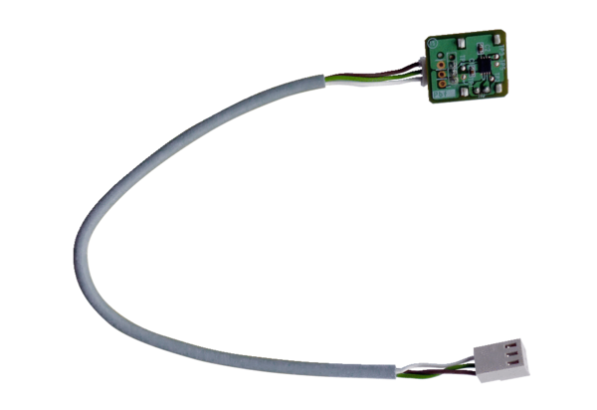Capteur d'humidité PPH-KUnité de conditionnement : 1 pièceGamme: K
Numéro de référence : 0157.0200Fabricant : MAICO

